เรื่อง : การฝึกอบรม On-Line Gluten-Free Certification Program Issue 4: Industry Training
บริษัท อีควอล แอสชัวแรนซ์ (ประเทศไทย) จํากัด ขอมอบโปรโมชั่น สำหรับผู้ที่ สนใจ ฝึกอบรม

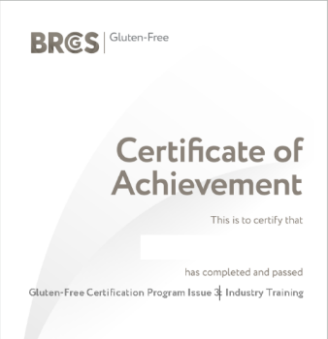
ในวันเสาร์ที่ 25 พฤษภาคม 2567 นี้
สมัครด่วน! รับจำนวนจำกัด เพียง 10 ท่านเท่านั้น !!
7,500 บาท
(ไม่รวม VAT)
รวมค่าใบ Cert จาก BRCGS 35 ปอนด์

พร้อมรับ E-certificate จาก BRCGS

ท่านละ

สถานที่ฝึกอบรม : On-Line Training ผ่านระบบ Zoom

Course Summary:

This training course has been designed for new or existing Global Standard Gluten-Free Issue 4 customers to help understand the Global Standard Gluten-Free Issue 4 requirements and to provide guidance on implementing a preventative, risk-based Gluten-Free Management System. This training will also explain the process that a business will need to follow in order to become a certified Gluten-Free site. This training will satisfy the requirement for gluten-free training on site.
รายละเอียดหลักสูตร

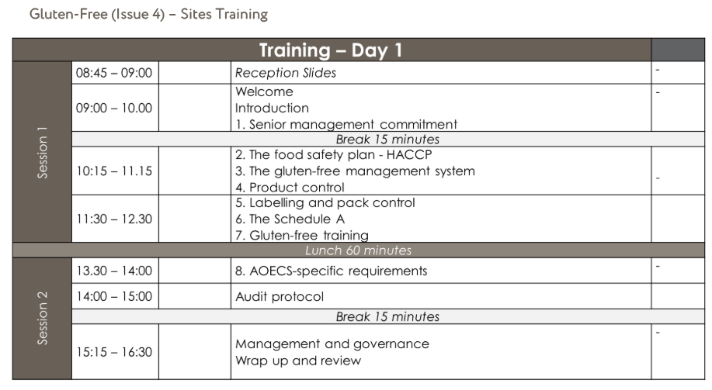

เกณฑ์การสอบผ่านและได้รับใบรับรอง
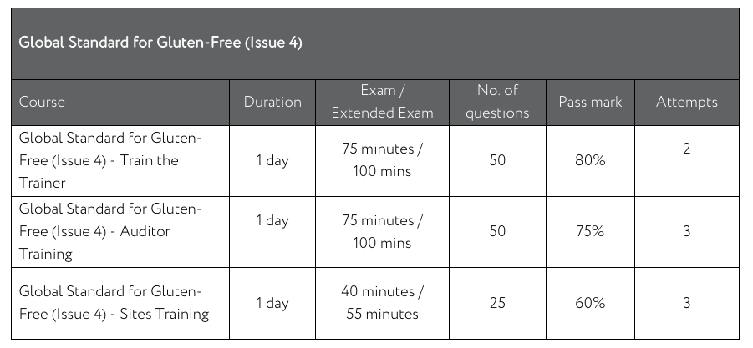
ผู้ที่ควรเข้าอบรม

ผู้บริหาร, หัวหน้างาน, คณะทำงานด้านการจัดการระบบบริหาร, ทีมงาน GFCP , ทีม Food Safety Plan ทีมตรวจติดตามคุณภาพภายใน, เจ้าหน้าที่ควบคุมคุณภาพ,เจ้าหน้าที่ที่ปฏิบัติงานเกี่ยวข้องกับความปลอดภัยของอาหารและบรรจุภัณฑ์และพนักงานระดับชั้น หรือ ผู้ผลิตในห่วงโซ่อาหาร /Food Business Operators (FBOs) ต่างๆ เช่น การขนส่ง การรับฝาก ร้านอาหาร ครัวกลาง เป็นต้น ที่มีความสนใจและมีความจำเป็นกับการดูแลระบบ GFCP (Gluten Free Certification Program)
Senior managers, Gluten-free management system team leaders, quality managers, technical managers,
production and operations managers of sites who have implemented, or plan to implement, Global
Standard Gluten-Free Issue 4.
สนใจติดต่อ
Tel. 063-187-9718
Email eqa.training@equalassurancethai.com
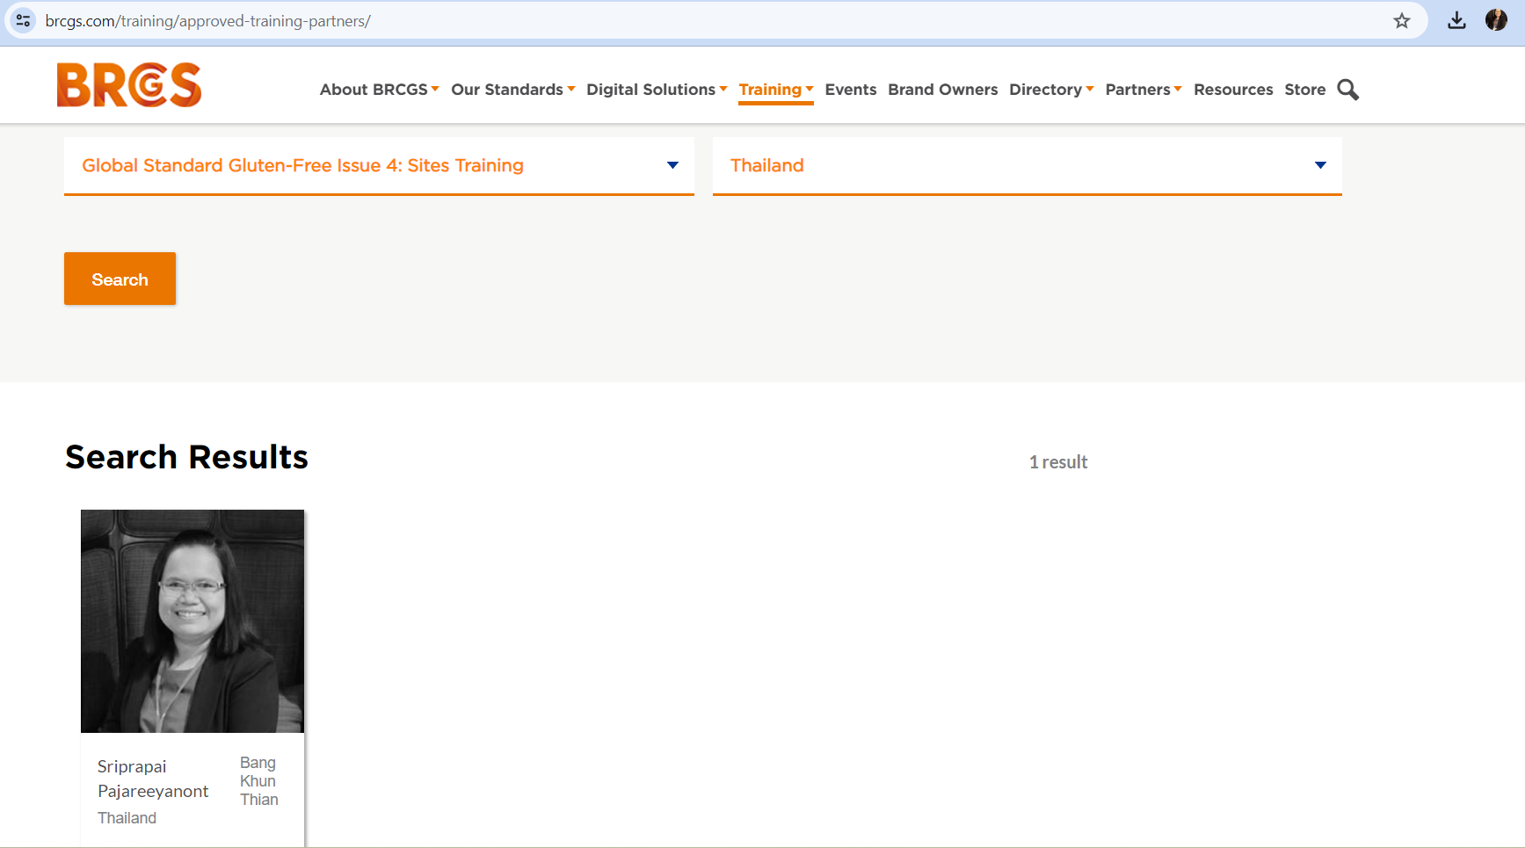

ผู้สอน อาจารย์ ศรีประไพ ปาจรียานนท์
https://www.brcgs.com/training/approved-training-partners/list/sriprapai-pajareeyanont/

ใบสมัครลงทะเบียนอบรม
ชื่อหลักสูตร : Gluten-Free Certification Program Issue 4: Industry Training (Online Training)
วันที่อบรม: 25/05/2024

ชื่อผู้ประสานงาน : ตำแหน่ง

ชื่อบริษัท :

ที่อยู่ :
(สำหรับออกใบเสร็จ/ใบกำกับภาษี)

เลขประจำตัวผู้เสียภาษีอากร
โทรศัพท์ : ต่อ แฟกซ์ : อีเมล์:
จำนวนที่นั่งที่ต้องการสำรอง / ยืนยันการเข้าอบรม :
รายชื่อผู้เข้าอบรม (กรุณาพิมพ์หรือเขียนตัวบรรจงให้ชัดเจน เพื่อความถูกต้องในการออกใบประกาศนียบัตร)
ลำดับ | ชื่อ-สกุล(ไทย) | ชื่อ-สกุล(อังกฤษ) | ตำแหน่ง | โทรศัพท์เคลื่อนที่ | อีเมล์
1
2

การชำระค่าบริการ ☒ โอนเงินผ่านบัญชีออมทรัพย์ ธนาคาร กสิกรไทย หมายเลขบัญชี 062-3-96097-8
ในนาม Equal Assurance (Thailand) Ltd. (พร้อมหลักฐานการ หัก ณ ที่จ่าย)
เงื่อนไขการหักภาษี ณ ที่จ่าย: ☐มีหลักฐานและจะนำส่งในวันอบรม ☐ อื่นๆ
- การยืนยันการโอนชำระเงิน กรุณาส่งสำเนาหลักฐานการชำระเงิน ก่อนการอบรม 7 วัน พร้อมระบุชื่อหลักสูตร
ชื่อหน่วยงานและที่อยู่สำหรับออกใบเสร็จ และส่ง Email eqa.training@equalassurancethai.com
พร้อมจัดส่งเอกสาร ประกอบการฝึกอบรม
- ที่อยู่สำหรับใบหัก ณ ที่จ่าย: บริษัท อีควอลแอสชัวแรนซ์ (ประเทศไทย) จำกัด
314/3 บางกระดี่ 25, แขวงแสมดำ เขตบางขุนเทียน กรุงเทพมหานคร 10150
หมายเลขผู้เสียภาษี 0-1055-62191-29-5
หมายเหตุ :
- หากท่านสำรองที่นั่งแล้ว แต่ ไม่ สามารถเข้าร่วมสัมมนาได้ กรุณาแจ้งให้ทราบ ล่วงหน้าภายใน 7 วัน หากพ้นกำหนด ท่านต้องชำระค่าบริการเต็มจำนวน
- กรณีมีใบหัก ณ ที่จ่าย กรุณานำส่ง ฉบับจริง บริษัทฯต้องขออนุญาต เก็บ Vat 7% เต็มจำนวน
- สำหรับใบเสร็จรับเงิน บริษัทฯ จะออกให้ ณ วันที่ได้รับการชำระค่าเข้าอบรม
- ราคาค่าอบรมรวมค่าเอกสารประกอบการบรรยาย,ใบประกาศนียบัตร แล้ว

ต้องการข้อมูลเพิ่มเติม : ( ฝ่ายประสานฝึกอบรม) MB : 063-187-9718 , 061-968-3865

